Практическая часть
Простые задачи
- Реализуйте класс Worker (Работник), который будет иметь следующие свойства: name (имя), surname (фамилия), rate (ставка за день работы), days (количество отработанных дней). Также класс должен иметь метод getSalary(), который будет выводить зарплату работника. Зарплата - это произведение (умножение) ставки rate на количество отработанных дней days.
Вот так должен работать наш класс:
var worker = new Worker('Иван', 'Иванов', 10, 31);

console.log(worker.name); //выведет 'Иван'
console.log(worker.surname); //выведет 'Иванов'
console.log(worker.rate); //выведет 10
console.log(worker.days); //выведет 31
console.log(worker.getSalary()); //выведет 310 - то есть 10*31
С помощью нашего класса создайте двух рабочих и найдите сумму их зарплат.

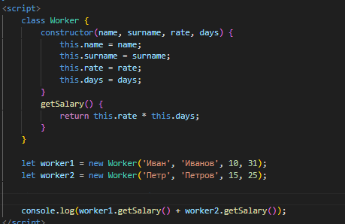
Геттеры и сеттеры
- Модифицируйте класс Worker из предыдущей задачи следующим образом: сделайте все его свойства приватными, а для их чтения сделайте методы-геттеры. Наш класс теперь будет работать так:
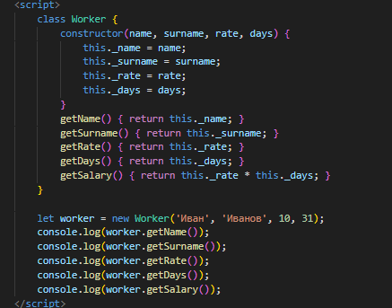
var worker = new Worker('Иван', 'Иванов', 10, 31);

console.log(worker.getName()); //выведет 'Иван'
console.log(worker.getSurname()); //выведет 'Иванов'
console.log(worker.getRate()); //выведет 10
console.log(worker.getDays()); //выведет 31
console.log(worker.getSalary()); //выведет 310 - то есть 10*31
- Модифицируйте класс Worker из предыдущей задачи следующим образом: для свойства rate и для свойства days сделайте еще и методы-сеттеры. Наш класс теперь будет работать так:
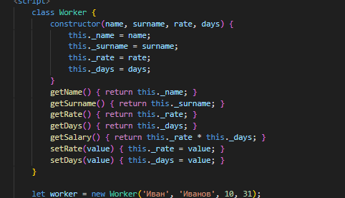
var worker = new Worker('Иван', 'Иванов', 10, 31);

console.log(worker.getRate()); //выведет 10
console.log(worker.getDays()); //выведет 31
console.log(worker.getSalary()); //выведет 310 - то есть 10*31

//Теперь используем сеттер:
worker.setRate(20); //увеличим ставку
worker.setDays(10); //уменьшим дни
console.log(worker.getSalary()); //выведет 200 - то есть 20*10
Практика
- Реализуйте класс MyString, который будет иметь следующие методы: метод reverse(), который параметром принимает строку, а возвращает ее в перевернутом виде, метод ucFirst(), который параметром принимает строку, а возвращает эту же строку, сделав ее первую букву заглавной и метод ucWords, который принимает строку и делает заглавной первую букву каждого слова этой строки.
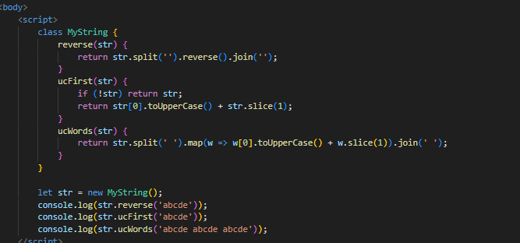
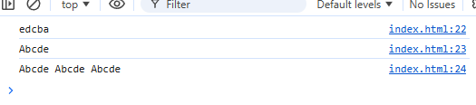
Наш класс должен работать так:
var str = new MyString();

console.log(str.reverse('abcde')); //выведет 'edcba'
console.log(str.ucFirst('abcde')); //выведет 'Abcde'
console.log(str.ucWords('abcde abcde abcde')); //выведет 'Abcde Abcde Abcde'
- Реализуйте класс Validator, который будет проверять строки. К примеру, у него будет метод isEmail параметром принимает строку и проверяет, является ли она корректным емейлом или нет. Если является - возвращает true, если не является - то false. Кроме того, класс будет иметь следующие методы: метод isDomain для проверки домена, метод isDate для проверки даты и метод isPhone для проверки телефона:
var validator = new Validator();

console.log(validator.isEmail('phphtml@mail.ru'));
console.log(validator.isDomain('phphtml.net'));
console.log(validator.isDate('12.05.2020'));
console.log(validator.isPhone('+375 (29) 817-68-92')); //тут можете формат своей страны
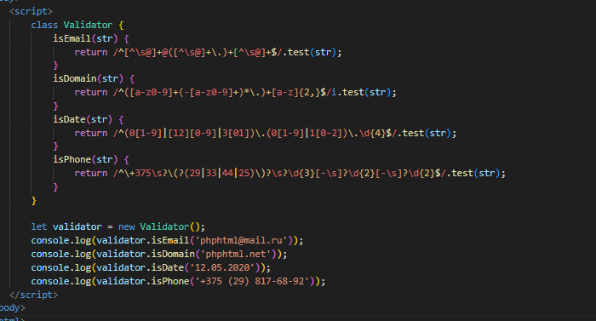
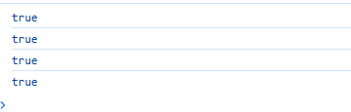
Контрольные вопросы
- Для чего нужен конструктор объекта?
- для создания экземпляра класса
- Какими способами можно добавить методы к конструктору объекта?
- через this
- прототип
- через синтаксис класса

